**Отчёт**

**по лабораторной работе №3**

**Ссылка Githab с топологиями:**

**№1**

**Топология**

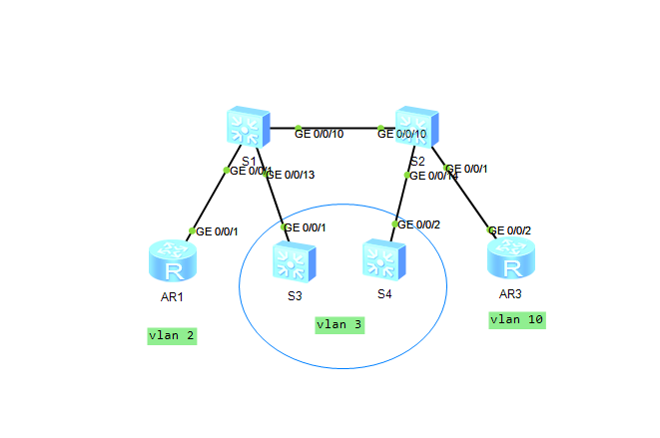

Пинг S4 с S3

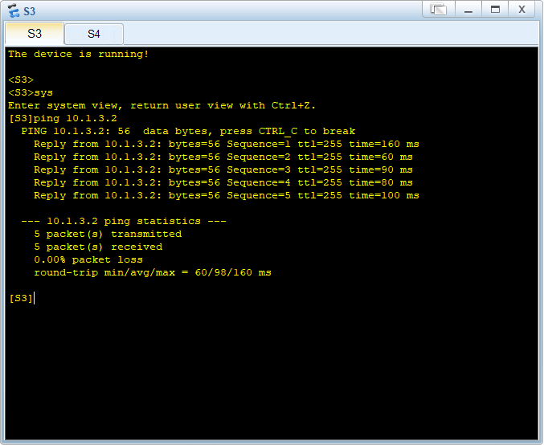

Пинг R1 с S3

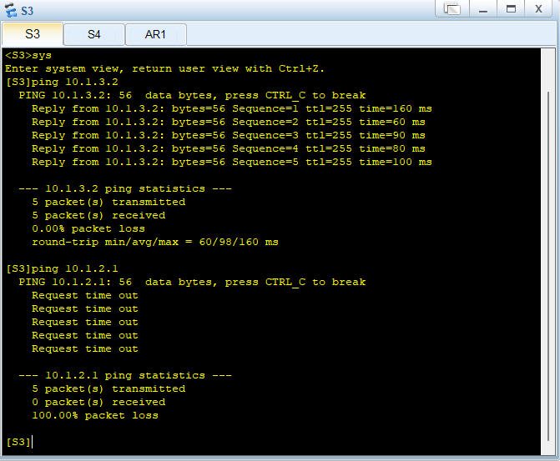

Таблица mac-адресов на S1 и S2

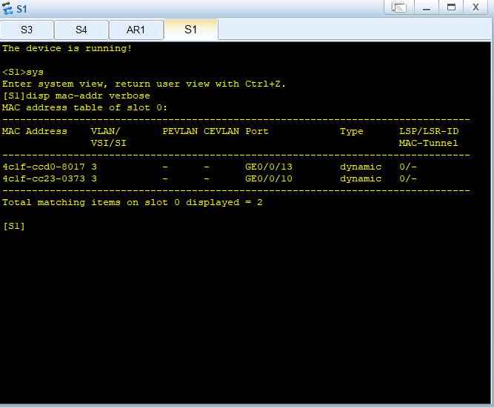

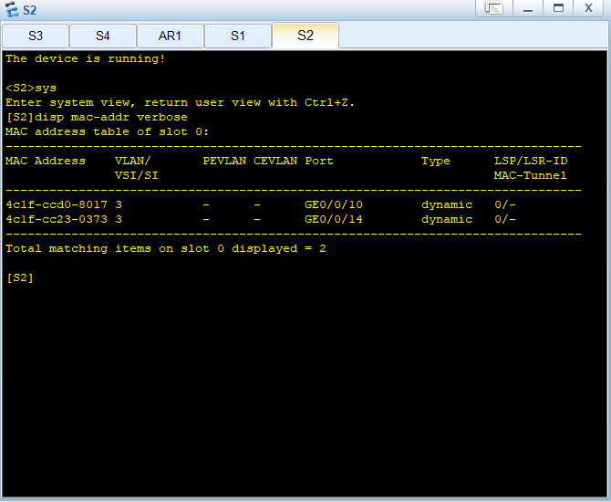

**№2**

**Топология**:

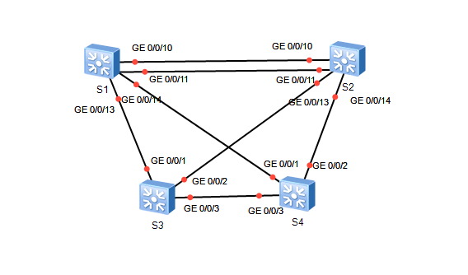

Статус STP на всех устройствах

**S1:**

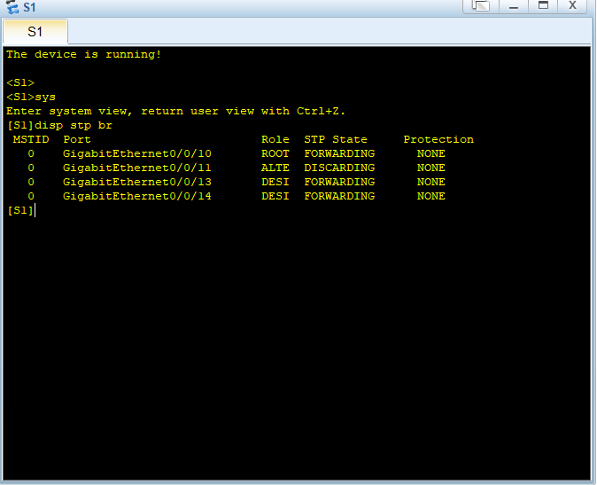

**S2:**

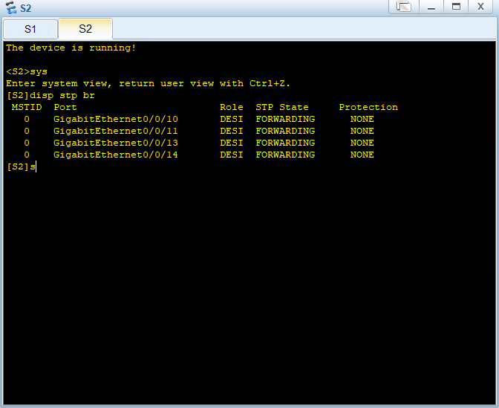

**S3:**

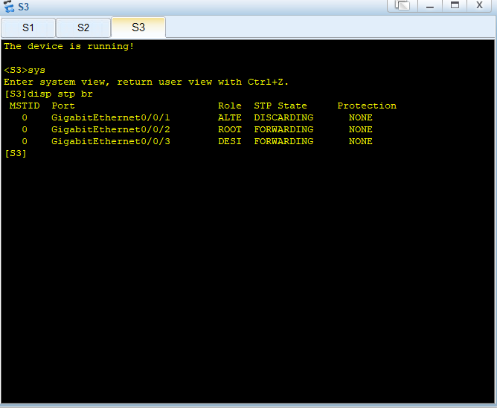

**S4:**

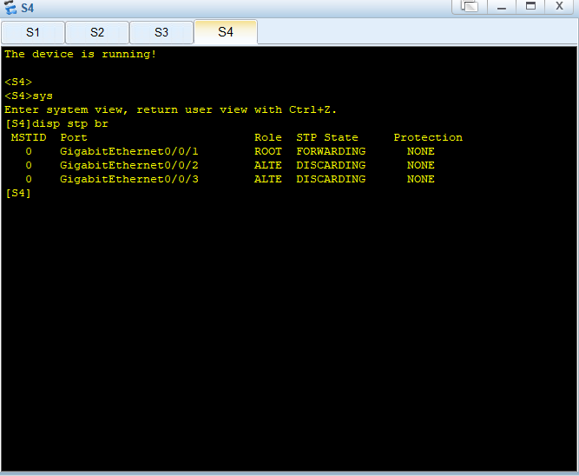

**№3**

**Топология**

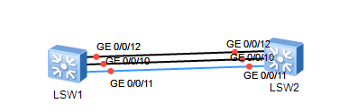

Статус Eth-Trunk с LACP и с балансировкой нагрузки на основе IP-адреса назначения

